Харченко Роман Кириллович  
  
RGB ↔ CMYK ↔ HSV

Ольга Анатольевна, доброго времени суток. Прошу прощения за задержки со сдачей лабораторных работ. У меня индивидуальный график (от ректората) и была активная подготовка к универсиаде РБ среди университетов по футболу. Сейчас начинаются игры, однако график чуть разгрузился, и я стараюсь начинать закрывать долги. Еще раз прошу прощения за задержки.   
  
Правда возникла небольшая проблема со средой разработки. Так как у меня Mac на m1, у меня не предоставляется возможным установить Windows. Я посмотрел работы прошлых курсов, некоторые писали на Swift, я подумал это приемлемый вариант для вас и меня (если не так – скажите, буду пытаться искать варианты ПК с Windows). Исходники все залил на гит + сделал видео-демонстрацию работы приложения. Приложил так же к архиву.

Тесты:  
  
**RGB** (255 – 255 – 255) -> CMYK (0 – 0 – 0 – 0) -> HSV (x – 0 – 100) ✅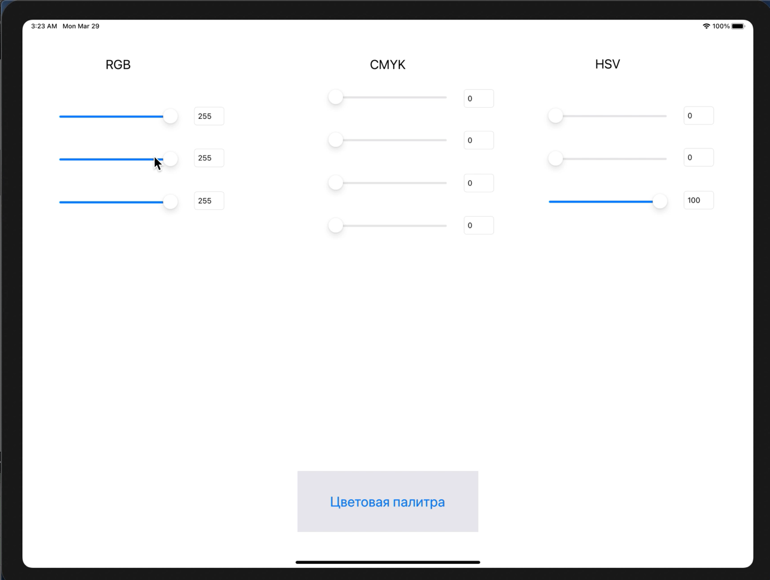

**RGB** (129 – 117 – 145) -> CMYK (11 – 19 – 0 – 43) -> HSV (264 – 19 – 56) ✅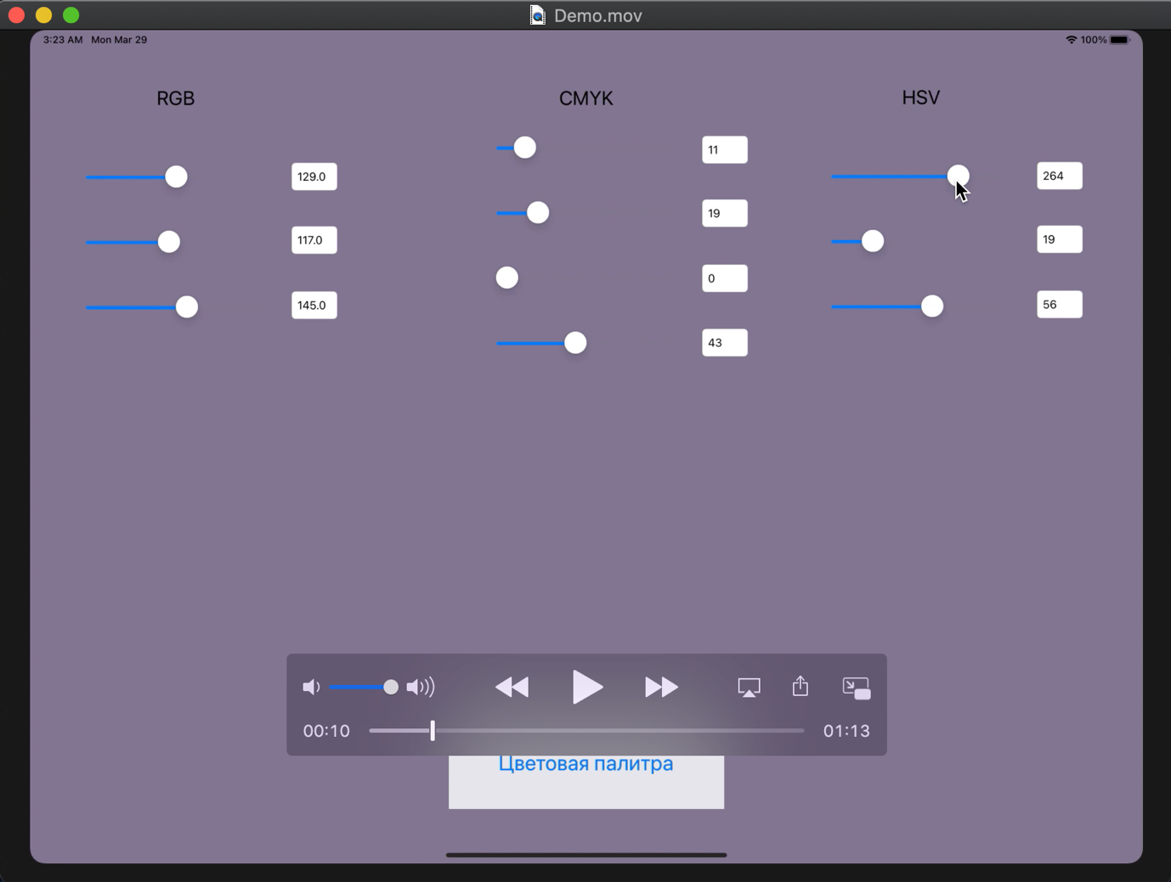

RGB (255 – 6 – 186) -> **CMYK** (0 – 97 – 27 – 0) -> HSV (316… – 97.4.. – 100) ✅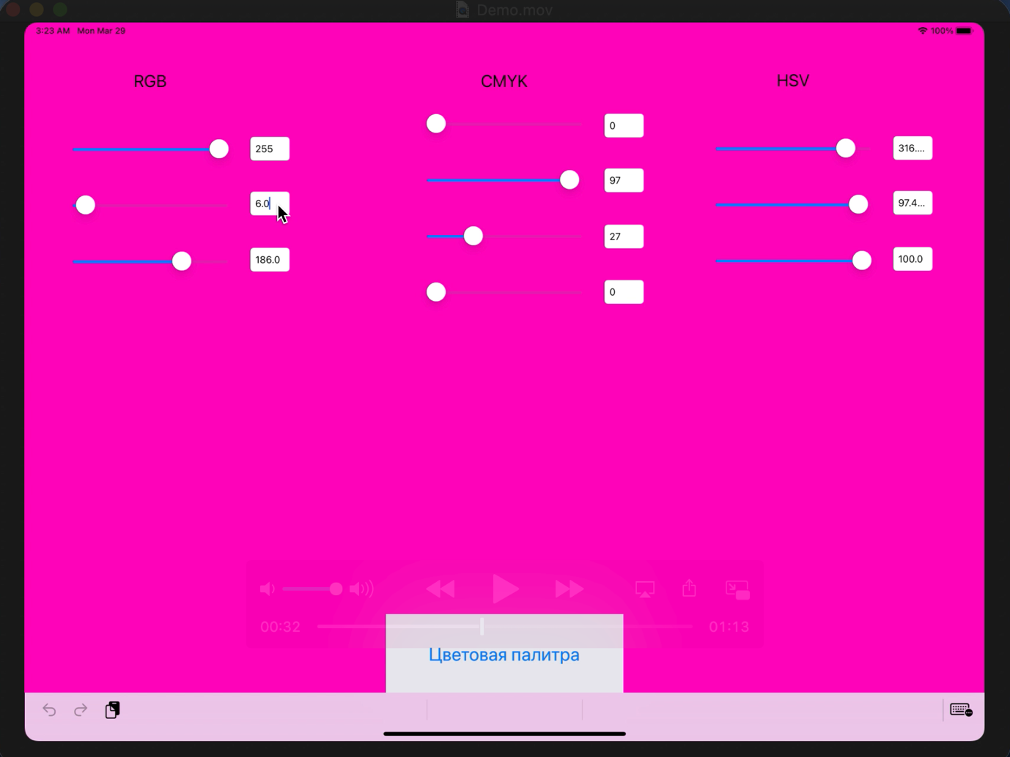

RGB (170 – 255 – 128) -> **CMYK** (33 – 0 – 50 – 0) -> HSV (100 – 50 – 100) ✅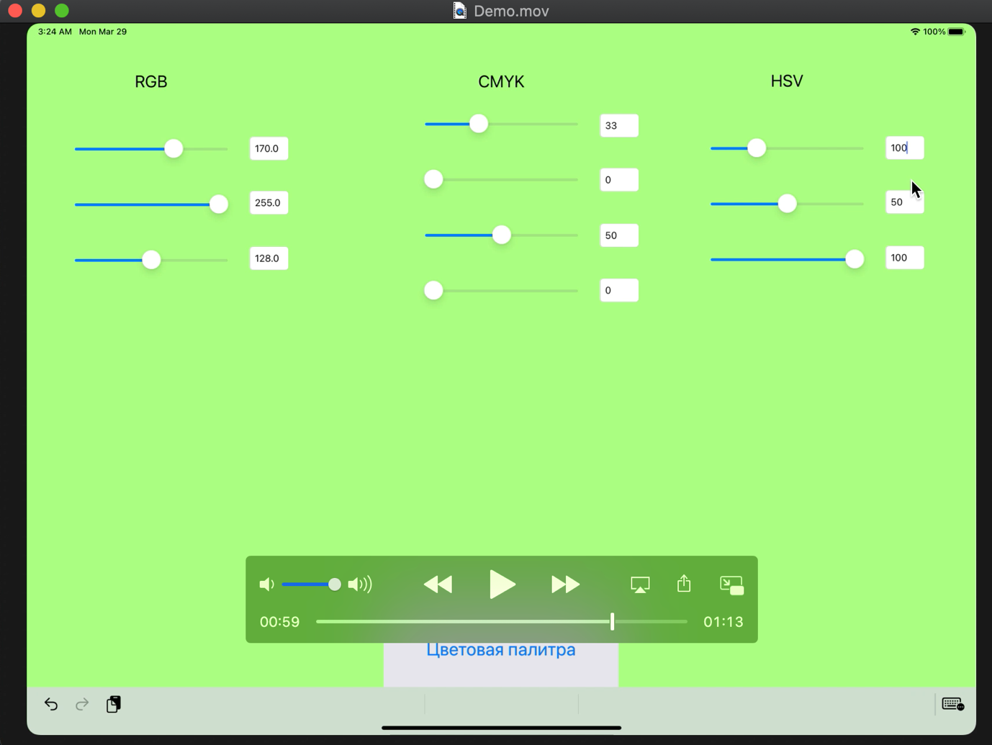

RGB (255 – 128 – 128) -> CMYK (0 – 50 – 50 – 0) -> **HSV** (0 – 50 – 100) ✅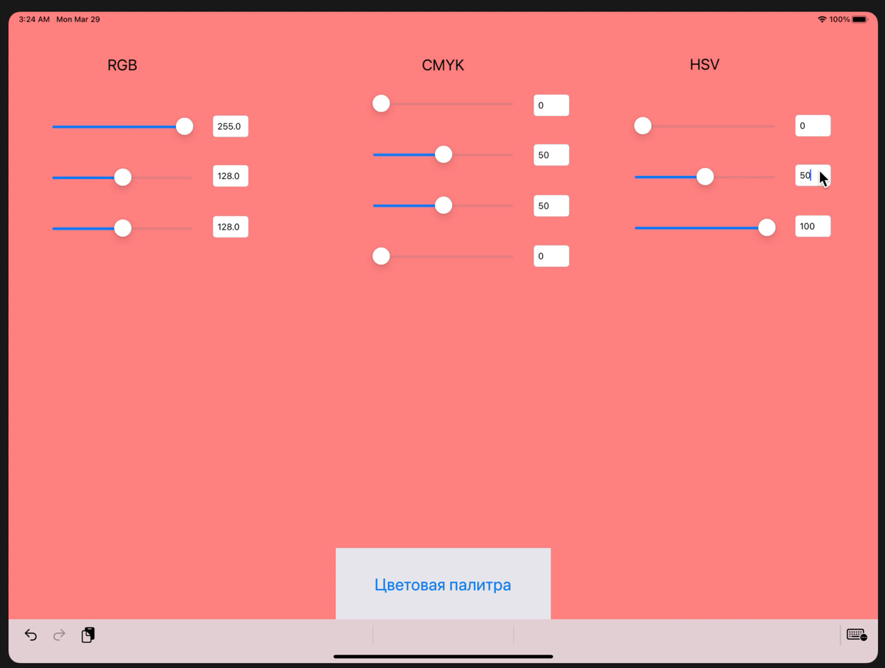

RGB (255 – 115 – 115) -> CMYK (0 – 50 – 50 – 0) -> **HSV** (0 – 55 – 100) ✅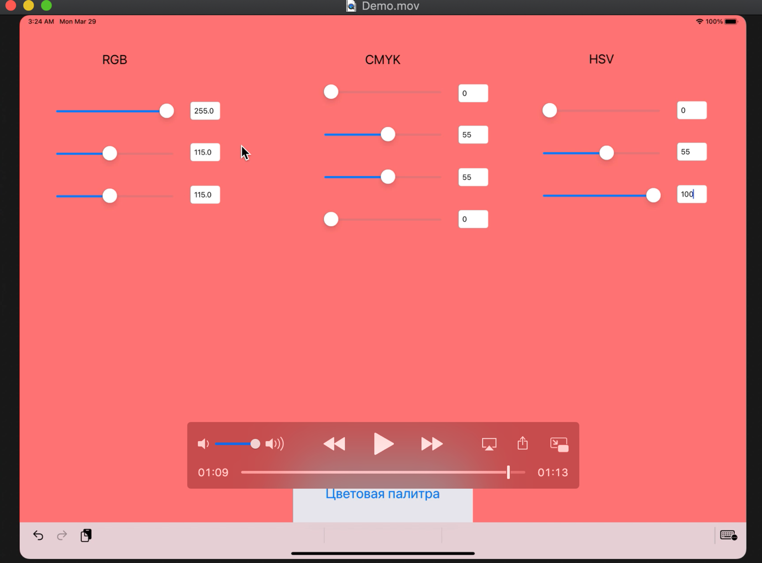

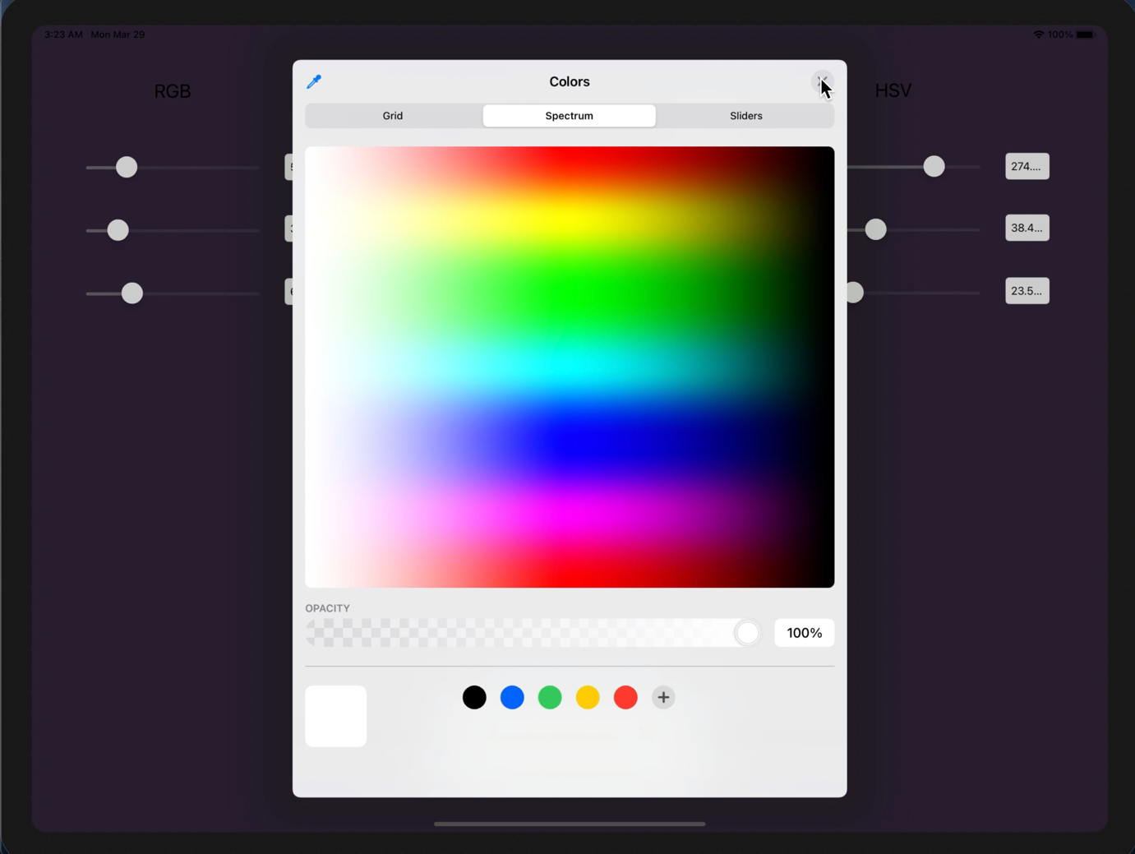

Еще раз прошу прощения за неудобства, если нужно будет показать локально, снять еще какое-то видео-демонстрацию, показать с демонстрацией в скайпе или еще что-то – пишите, все сделаю.   
  
Хорошего дня!